2014年普通高等学校招生全国统一考试文科数学山东卷
第Ｉ卷（共50分）
一、选择题：本大题共10小题，每小题5分，共50分. 在每小题给出的四个选项中，只有一项是符合题目要求的。
(1) 已知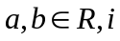是虚数单位. 若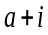＝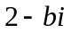，则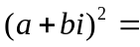
(A) 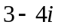 (B) 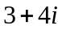 (C) 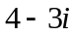 (D) 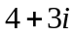
(2) 设集合，则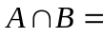
(A) 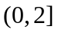 (B) 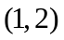 (C) 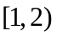 (D) 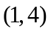
(3) 函数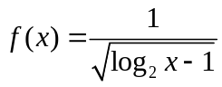的定义域为
(A) 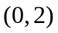 (B) (C) 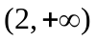 (D) 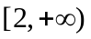
(4) 用反证法证明命题：“设为实数，则方程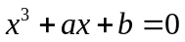至少有一个实根”时，要做的假设是
(A) 方程没有实根 (B) 方程至多有一个实根
(C) 方程至多有两个实根 (D) 方程恰好有两个实根
(5) 已知实数满足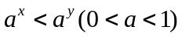，则下列关系式恒成立的是
(A) 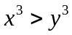 (B) 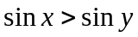
(C) 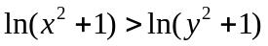 (D) 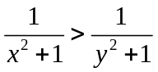
(6) 已知函数的图象如右图，则下列结论成立的是
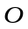
(A) 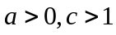 (B) 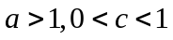
(C) 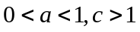 (D) 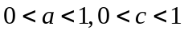
(7) 已知向量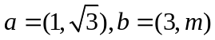. 若向量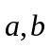的夹角为，则实数
(A)  (B)  (C) 0 (D) 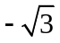
(8) 为了研究某药品的疗效，选取若干名志愿者进行临床试验，所有志愿者的舒张压数据（单位：kPa）的分组区间为，将其按从左到右的顺序分别编号为第一组，第二组，……，第五组，右图是根据试验数据制成的频率分布直方图。已知第一组与第二组共有20人，第三组中没有疗效的有6人，则第三组中有疗效的人数为
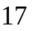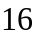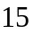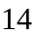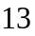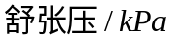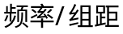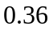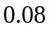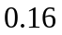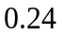
(A) 6
(B) 8
(C) 12
(D) 18
(9) 对于函数，若存在常数，使得取定义域内的每一个值，都有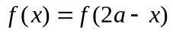，则称为准偶函数，下列函数中是准偶函数的是
(A) 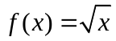 (B) 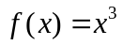
(C) 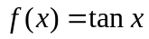 (D) 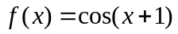
(10) 已知满足约束条件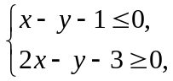当目标函数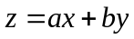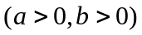在该约束条件下取到最小值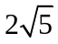时，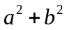的最小值为
(A) 5 (B) 4 (C)  (D) 2
第II卷（共100分）
二、填空题：本大题共5小题，每小题5分，共25分.
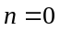
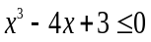
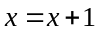
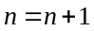
(11) 执行右面的程序框图，若输入的的值为1，则输出的的值为 .
开始

输入x
是
结束

否
输入x
(12) 函数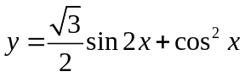的最小正周期为 .
(13) 一个六棱锥的体积为，其底面是边长为2的正六边形，侧棱长都相等，则该六棱锥的侧面积为 。
(14) 圆心在直线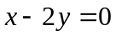上的圆与轴的正半轴相切，圆截轴所得弦的长为，则圆的标准方程为 。
(15) 已知双曲线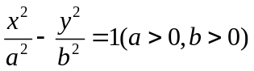的焦距为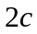，右顶点为A，抛物线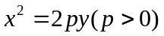的焦点为F，若双曲线截抛物线的准线所得线段长为，且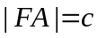，则双曲线的渐近线方程为 。
三、解答题：本大题共6小题，共75分.
(16)（本小题满分12分）
海关对同时从A，B，C三个不同地区进口的某种商品进行抽样检测，从各地区进口此种商品的数量（单位：件）如右表所示. 工作人员用分层抽样的方法从这些商品中共抽取6件样品进行检测.
地区 | A | B | C
数量 | 50 | 150 | 100
（Ｉ）求这6件样品中来自A，B，C各地区商品的数量；
（II）若在这6件样品中随机抽取2件送往甲机构进行进一步检测，求这2件商品来自相同地区的概率.
(17) （本小题满分12分）
中，角A，B，C所对的边分别为. 已知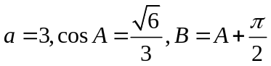.
（Ｉ）求的值；
（II）求的面积.
(18)（本小题满分12分）
如图，四棱锥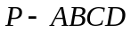中，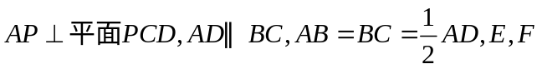分别为线段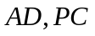的中点.
A
F
C
D
B
P
E
（Ｉ）求证：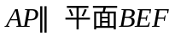；
（II）求证：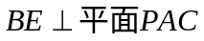.
(19) （本小题满分12分）
在等差数列中，已知公差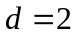，是与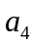的等比中项.
（Ｉ）求数列的通项公式；
（II）设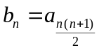，记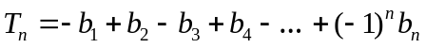，求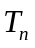.
(20) （本小题满分13分）
设函数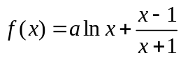 ，其中为常数.
（Ｉ）若，求曲线在点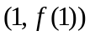处的切线方程；
（II）讨论函数的单调性.
(21)（本小题满分14分）
在平面直角坐标系中，椭圆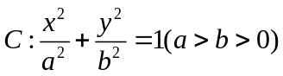的离心率为，直线被椭圆截得的线段长为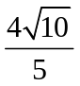.
（Ｉ）求椭圆的方程；
（II）过原点的直线与椭圆C交于A，B两点（A，B不是椭圆C的顶点）. 点D在椭圆C上，且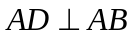，直线BD与轴、轴分别交于M，N两点.
（i）设直线BD，AM的斜率分别为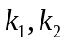，证明存在常数使得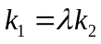，并求出的值；
（ii）求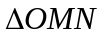面积的最大值.

